UNIVERSIDAD AUTÓNOMA DEL ESTADO DE MÉXICO
FACULTAD DE INGENIERÍA
NEXUS FI — FORMATO UNIVERSAL DE DOCUMENTACIÓN Y ENTREGA DE TAREAS
Instrumento Oficial de Reporte Técnico, Entregables de Código y Evidencias de Ejecución
――――――――――――――――――――――――――――――――――――――――――――――――――――――――――――
IMPORTANTE PARA EL LLENADO: Todo el texto de este documento debe presentarse estrictamente en tipografía Times New Roman, color negro, interlineado 1.1 y alineación justificada. No utilizar colores de fuente distintos al negro. Los títulos deben respetar la jerarquía oficial: Título 1 en 16 puntos con negritas, Título 2 en 14 puntos con negritas y Título 3 en 13 puntos normal. Las tablas deben conservar bordes visibles en color gris con encabezados sombreados y texto en color negro. Los pies de figuras y tablas deben llevar formato 'Figura n.n: Descripción' o 'Tabla n.n: Descripción' en itálicas, tamaño 11, color negro.
1. FICHA TÉCNICA DE LA TAREA
Código / ID de Tarea: | T-07-QA-CAMBIOS | Paquete WBS: | DT-11 / GP-10
Nombre de la Tarea: | Plan y registro de pruebas de integración y registro de control de cambios | Fase / Avance: | Avance 3 (100%)
Responsable(s) Asignado(s): | Aarón Nevid Domínguez Fuentes | Rol en Equipo 404: | QA y control de cambios
Asignada por (PM): | Fernando Azuara Ibarra (Project Manager) | Prioridad: | Alta / Crítica
Fecha de Asignación: | 01/11/2026 | Fecha de Entrega: | 03/11/2026
Estado de la Tarea: | [ ] En Desarrollo [ ] En Pruebas [X] Concluida y Validada | Solicitud de Cambio: | [X] No Requerida [ ] Sí Tramitada  (Derivó el cambio técnico CT-01)

2. OBJETIVO TÉCNICO Y CRITERIOS DE ACEPTACIÓN
Comprobar con evidencia que Nexus FI cumple sus requisitos y dejar registrados los cambios del proyecto, como evidencia principal de la carpeta de monitoreo y control.
2.1 Criterios de Aceptación (Definición de Terminado - DoD)
N° | Criterio de Aceptación Requerido | Estado de Cumplimiento
1 | Cada caso tiene resultado obtenido, estado y captura (tras la revisión del PM). | [X] Cumplido [ ] Pendiente
2 | Los casos que fallen se reportan al PM el mismo día con la captura. | [ ] Cumplido [X] Pendiente
3 | Los documentos usan Times New Roman y texto en negro. | [X] Cumplido [ ] Pendiente
4 | Registro de control de cambios con SC-001 y SC-002. | [X] Cumplido [ ] Pendiente

3. INTERCONEXIÓN, PRECEDENCIAS Y RED DE COLABORACIÓN
Documentar la trazabilidad de interdependencias entre integrantes para garantizar la continuidad operativa del proyecto:
Tipo de Relación | Detalle de Actividad o Insumo Requerido | Integrante(s) con quien se coordinó
Insumos Precedentes (Qué necesité antes): | Versión del sistema en main, casos de prueba del inicio de sesión de Joaquín y preguntas sobre las fuentes nuevas. | Joaquín Ulises García Álvarez; Santiago Cuevas Sánchez; Azuleica Betsabel de la Cruz González
Entregables que desbloquea (A quién le sirve): | Evidencia de calidad para la Carpeta Digital y hallazgos que llevaron al cambio técnico CT-01. | Fernando Azuara Ibarra
Canales y Acuerdos de Comunicación: | La revisión del PM homologó los documentos y repitió las pruebas afectadas; la retroalimentación quedó en la asignación. | Fernando Azuara Ibarra

4. ENTREGABLES DE CÓDIGO Y CONTROL DE VERSIONES (GIT)
Indicar la ubicación y trazabilidad de los artefactos producidos en el repositorio oficial de GitHub:
Rama de Git utilizada (Branch): | feature/plan-pruebas-qa (sin commits); documentos publicados en main
Hash(es) de Commit o Pull Request: | 0576bae del 03/11/2026 (documentos homologados por el PM); los originales se conservan fuera del repositorio
Archivos Nuevos Creados: | docs/02_Ejecucion/Avance_3_100/Entregas/PLAN_Y_REGISTRO_PRUEBAS_AVANCE3_AARON_DOMINGUEZ.docx  docs/02_Ejecucion/Avance_3_100/Entregas/REGISTRO_CONTROL_CAMBIOS_AVANCE3_AARON_DOMINGUEZ.docx
Archivos Modificados: | Ninguno
Librerías / Dependencias Añadidas: | Ninguna
Instrucciones de Ejecución Local: | Consultar los documentos en docs/02_Ejecucion/Avance_3_100/Entregas/

5. DOCUMENTACIÓN DE RESULTADOS Y EVIDENCIAS TÉCNICAS
5.1 Descripción Técnica de la Solución Implementada
1. Plan de pruebas: 20 casos ejecutados el 2 de noviembre de 2026 sobre consultas normativas con cita (RF09), preguntas fuera de tema (RF13), registro e inicio de sesión, cierre de sesión, persistencia, límite de consultas, modo oscuro y vista de celular, cada uno con su captura.
2. Registro de control de cambios con la SC-001 (aprobada) y la SC-002 (en evaluación).
3. Revisión del PM (3 de noviembre): varios estados no coincidían con su captura; los casos CP-05, CP-06 y CP-08 respondían con reglamentos de otras facultades. Ese hallazgo llevó al cambio técnico CT-01. Se ocultaron los números de cuenta y una contraseña visibles en las capturas, se agregaron los casos CP-21 a CP-25 y se repitieron las pruebas afectadas.
Resultado final: 22 casos aprobados, 1 con observaciones y 2 no aprobados (defecto D-02, abierto para monitoreo y control).
5.2 Matriz de Pruebas Funcionales Realizadas
Caso | Escenario / Prueba Evaluada | Entrada / Datos | Comportamiento Obtenido | Resultado
CP-01 a CP-12 | Consultas al chat y preguntas fuera de tema | Preguntas del plan | Original: 4 aprobados, 2 con observaciones y 6 no aprobados; tras la repetición, 9 aprobados, 1 con observaciones y 2 no aprobados | Con observaciones
CP-13 a CP-20 | Inicio de sesión, límite, tema y celular | Cuentas del padrón y cuentas ficticias | Aprobados; CP-16 y CP-17 se completaron en la repetición | Aprobado
CP-21 a CP-25 | Casos nuevos de la retroalimentación | Respuesta larga, horarios, avisos y roles | Todos aprobados | Aprobado
RC-01 | Registro de cambios | SC-001, SC-002 y CT-01 | Folio, fecha, solicitante, descripción, impacto, estado y evidencia completos | Aprobado

5.3 Evidencias Gráficas y Capturas de Pantalla
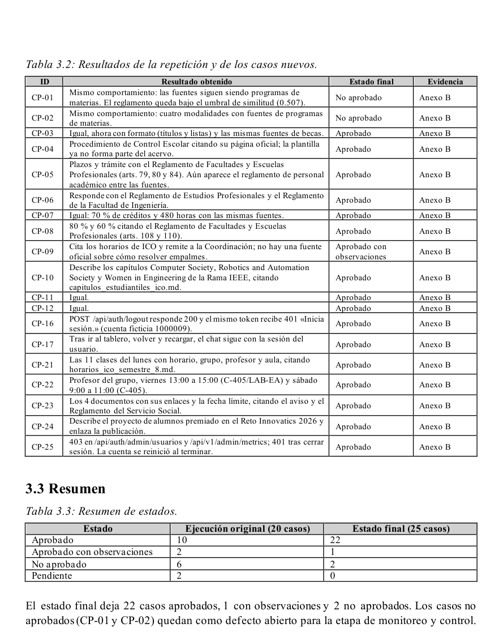
Figura 5.1: Resultados de la repetición y resumen de estados del plan de pruebas.
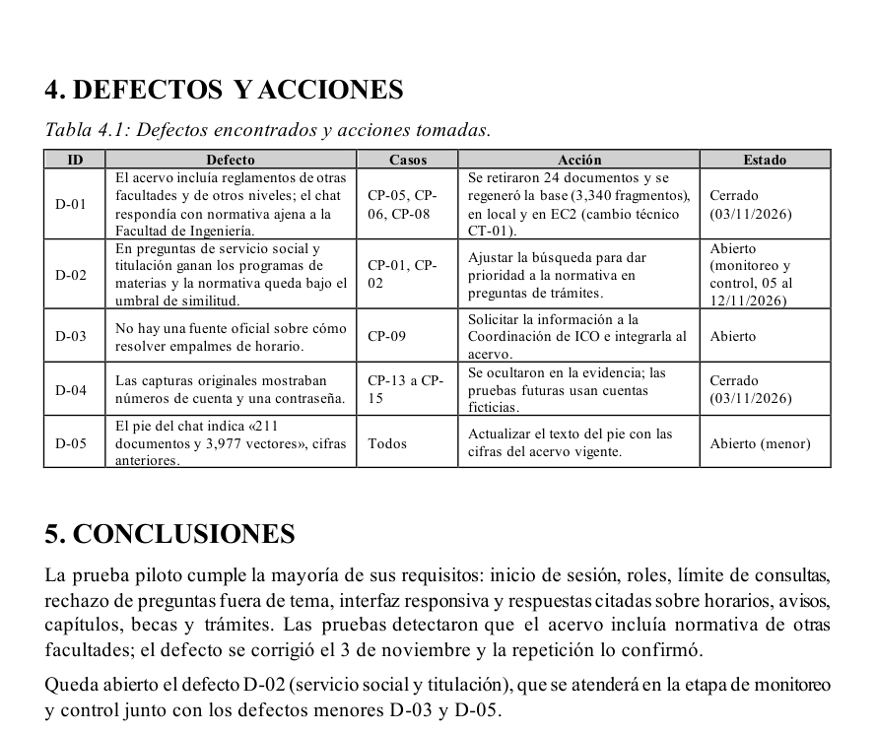
Figura 5.2: Defectos encontrados y acciones tomadas.
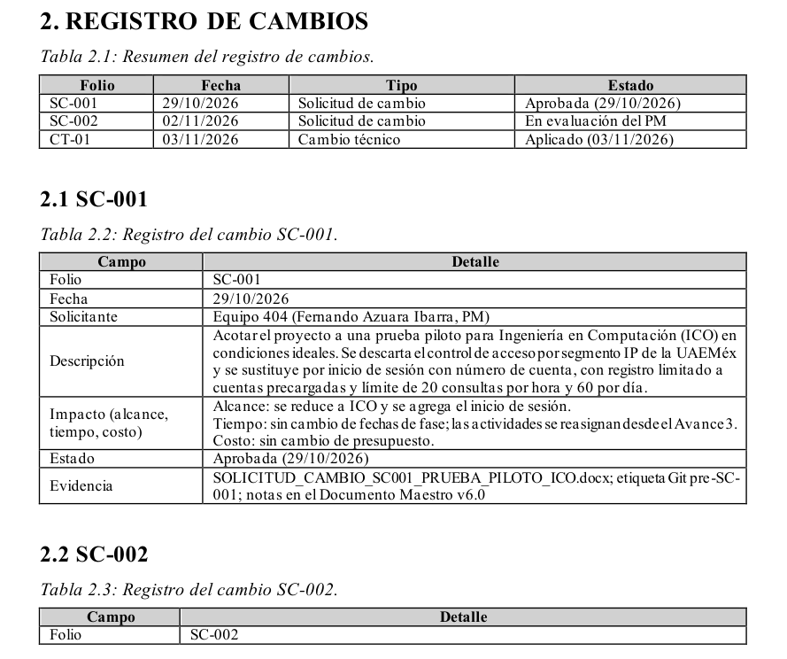
Figura 5.3: Registro de control de cambios (fichas SC-002 y CT-01).
6. GESTIÓN DE RIESGOS, INCIDENCIAS Y CONTROL DE CAMBIOS
POLÍTICA INSTITUCIONAL DE CONTROL DE CAMBIOS:
En caso de experimentar bloqueos técnicos, retrasos de respuesta en áreas administrativas de la Universidad o la necesidad de realizar ajustes en el alcance acordado, se debe tramitar formalmente el documento 'Solicitud de cambio.docx' ante el Project Manager para su evaluación y aprobación oficial.
¿Se requirió Solicitud de Cambio formal? | [X] No Requerida | [ ] Sí Tramitada (Indicar Folio: SC-2026-______)
Incidencias o dificultades encontradas: | Estados registrados como éxito sin coincidir con la captura, prueba sobre una versión anterior y capturas con datos personales; se corrigieron en la revisión del PM. La subida de los documentos al repositorio público se retiró del historial por los datos personales.
Impacto en Cronograma o Alcance hacia el 100%: | [ ] Ninguno / Sin desviación | [X] Ajuste acordado con PM (homologación y repetición de pruebas)

7. CONCLUSIONES Y PRÓXIMOS PASOS
Las pruebas permitieron detectar que el acervo incluía normativa de otras facultades, lo que llevó a depurarlo, y dejaron documentado el estado de calidad de la prueba piloto.
Lección aprendida: un caso se aprueba solo si la evidencia lo demuestra, y las evidencias deben usar cuentas ficticias.
8. VALIDACIÓN, RETROALIMENTACIÓN Y FIRMAS DE CONFORMIDAD
RESPONSABLE DE LA TAREA (ENTREGA TÉCNICA) | PROJECT MANAGER (VALIDACIÓN Y APROBACIÓN)
_________________________________________  Firma de Entrega Técnica | _________________________________________  Firma de Aprobación PM
Nombre: Aarón Nevid Domínguez Fuentes | Nombre: Fernando Azuara Ibarra
Fecha de Entrega: 03 / 11 / 2026 | Fecha de Aprobación: _____ / _____ / 2026

